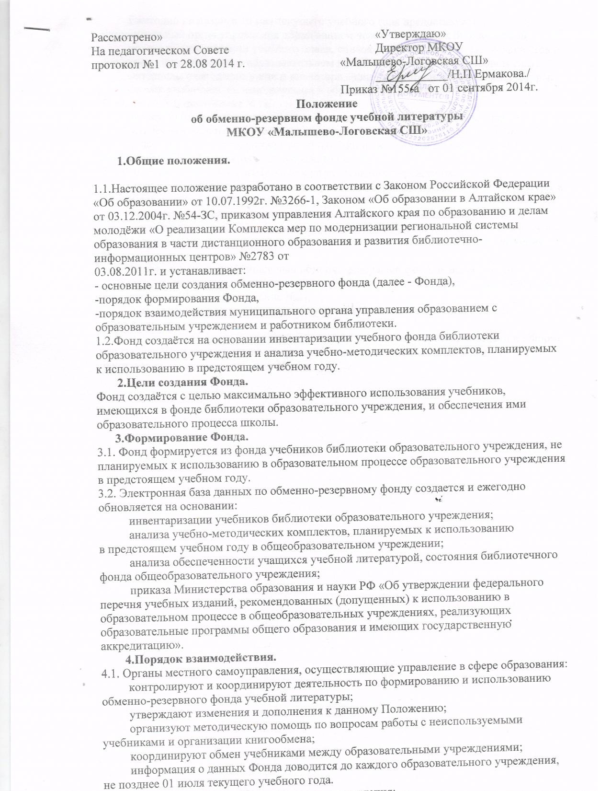

4.2. Администрация общеобразовательного учреждения:
осуществляет контроль за учётом и использованием учебников в библиотеке ОУ.
Ежегодно не позднее 10 мая текущего учебного года предоставляет в муниципальный орган управления образованием через заведующих библиотеками:
приказ об утверждении учебного плана, список учебно-методических комплектов и учебников, используемых в образовательном процессе в предстоящем учебном году;
материалы ежегодного учета и инвентаризации библиотечного фонда литературы;
список учебников, не используемых в образовательном процессе в предстоящем учебном году (Приложение №1);
подает до 01 августа заявку на недостающие учебники, необходимые для осуществления учебного процесса в предстоящем учебном году (Приложение №2);
подает до 01 августа ходатайство об изъятии неиспользуемых учебников из библиотеки общеобразовательного учреждения.
4.3. Работник библиотеки (БИЦ) общеобразовательного учреждения:
организует работу по своевременному и качественному учету учебной литературы в общеобразовательном учреждении;
выявляет неиспользованные в общеобразовательном учреждении учебники;
предоставляет список учебников, не используемых в образовательном процессе в предстоящем учебном году в муниципальный обменно-резервный фонд (Приложение №1);
подает заявку в муниципальный обменно-резервный фонд на недостающие учебники, необходимые для осуществления учебного процесса в предстоящем учебном году в срок до 10 мая (Приложение №2);
вносит записи в книгу суммарного учета библиотечного фонда школьных учебников;
осуществляет книгообмен учебной литературой по акту приема-передачи и «Форме передачи учебников в обменно-резервный фонд» (Приложение №3,4) ставит на учет в бухгалтерию общеобразовательного учреждения.

